РОССИЙСКИЙ УНИВЕРСИТЕТ ДРУЖБЫ НАРОДОВ
Факультет физико-математических и естественных наук
Кафедра прикладной информатики и теории вероятностей

ОТЧЕТ
по лабораторной работе №2
«Основы командной строки OC GNU linux»

дисциплина: Архитектура компьютера

Студент: Алексей Назаров

Группа: НММбд-02-22

МОСКВА
2022 г.

Цели и Задачи

- Приобрести практические навыки работы с операционной системой на уровне командной строки
- Ознакомится с организацией файловой системы
- Научиться удалять и создавать файлы

Выполнение работы

Перемещение по файловой системе
Откроем терминал
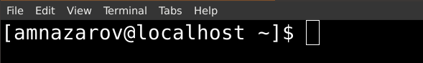Figure 1: Терминал
Cимвол ~ указывает на то, что мы в домашней директории. Выполним комманду pwd, что бы узнать полный путь
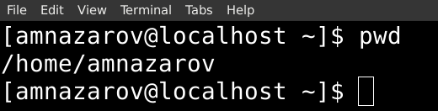Figure 2: pwd
Зайдем в каталог Документы (Documents)
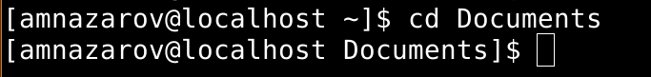Figure 3: cd Documents
Перейдем в каталог local – подкаталог usr корневого каталога
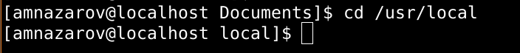Figure 4: cd /usr/local
Введем набор команд cd — и cd ..
Теперь мы снова находимся в домашнем каталоге
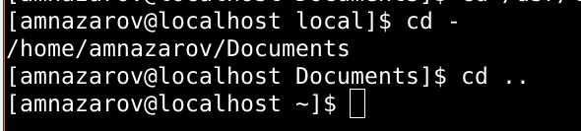Figure 5: cd -; cd ..
Перейдем в домашний каталог
Выведем список файлов домашнего каталога
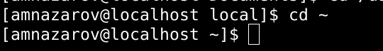Figure 6: cd ~
Figure 7: ls
Откроем файловый менеджер нашей ОС
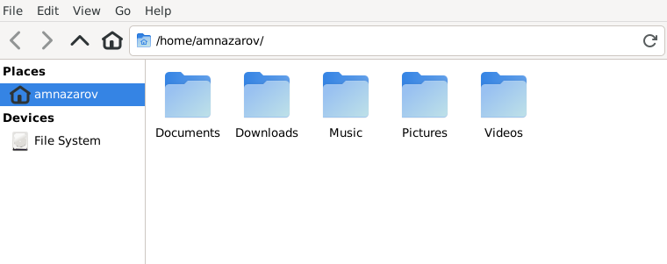Figure 8: Thunar file manager

Выведем спиок файлов подкоталога Documnents, указав относительный путь
Пусто.
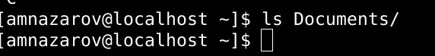Figure 9: ls Documents
Выведем список файлов каталога /usr/local
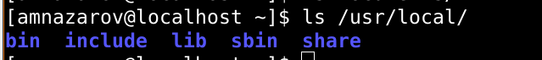
Иполним команду ls c разными опциями и посмотрим в чем различия
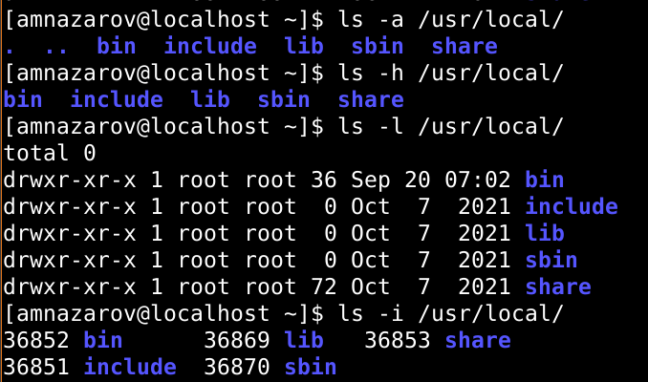Figure 10: Команды ls -a; ls -h; ls -l; ls -i для /usr/local

Создание пустых каталогов и файлов

Создадим в домашнем каталоге подкаталог с именем parentdir
Figure 11: mkdir parentdir
С помощью комманды ls проверим, что он существует
Создадим подкаталог в существующим каталоге, перейдем в него и создадим еще три каталога. И выведем их командой ls
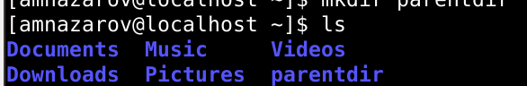Figure 12: ls
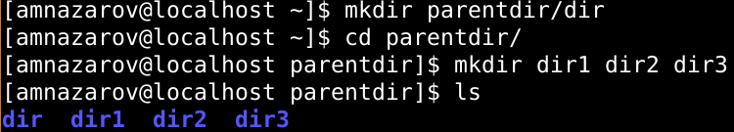Figure 13: Создание четырек подкаталогов parentdir
Создадим подкаталог в каталоге, отличном от текущего
С помощью ls проверим, что newdir создался в домашнем каталоге
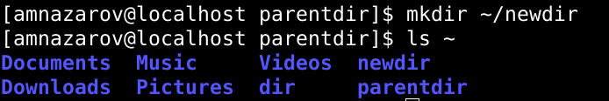Figure 14: mkdir ~/newdir

Создадим иерархическую структуру подкаталогов с помощью опции -p
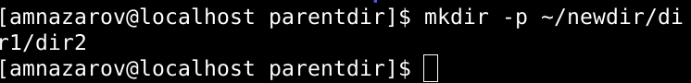Figure 15: mkdir -p ~/newdir/dir1/dir2
Создадим файл коммандой touch в dir2 и проверим его наличие ls
Файл и папки создались
Figure 16: создание test1.txt

Перемещение и удаление файлов и каталогов
Удалим в подкаталоге /newdir/dir1/dir2/ все файлы с именами, заканчивающимися на .txt. Проверим, удалился ли файл с помощью комманды ls

Рекурсивно удалим newdir и все файлы, которые начинаются на dir
Figure 17: использование rm -i
Создадим в parentdir некоторые файлы и каталоги
Figure 18: использование rm -R
Figure 19: Создание нескольких папок и файлов

Переместим test1.txt в parentdir3, а test2.txt скопируем
Проверим коммандой ls
Figure 20: Перемещение и копирование test1, test2
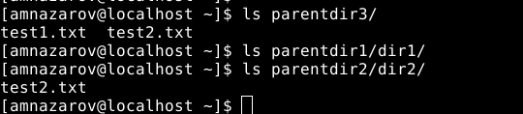Figure 21: Ls

Переименуем test1.txt из parentdir3 в newtest.txt, запрашивая подтверждение перед записью
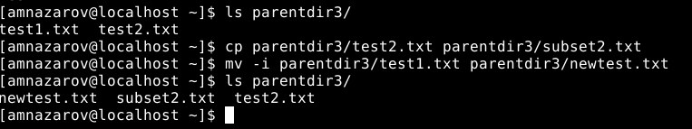Figure 22: Переименование с помощью mv
Переименование parentdir1/dir1 в newdir
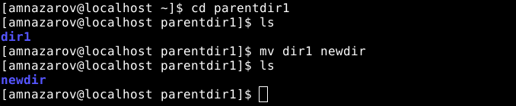Figure 23: Переименование dir1 в newdir

Команда cat: вывод содержимого файлов
Воспользуемся командой cat
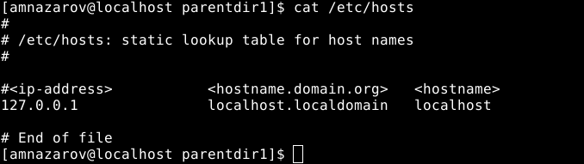Figure 24: cat /etc/hosts

Задания для самостоятельной работы

1. Узнаем путь к своей домашней директории
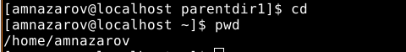Figure 25: cd; pwd

Абсолютный путь к домашней директории - /home/amnazarof
2. Выполним последовательность комманд
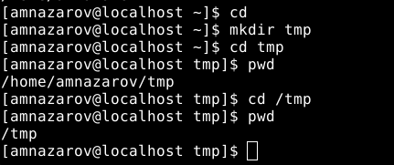Figure 26: cd; mkdir tmp; cd tmp; pwd; cd /tmp; pwd

Результат команды pwd отличается, потому что в первом, мы переходим в директорию tmp в домашней директории, указывая относительный путь и находясь в ~, а во втором переходим в /tmp, указывая абсолютный/

3. Посмотрим содержимое корневого каталога, домашнего, /etc, /usr/local
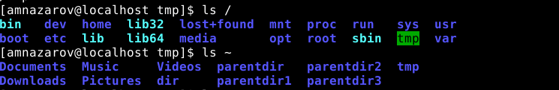Figure 27: ls / и ls ~
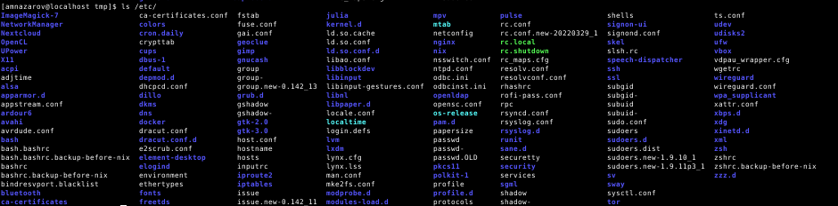Figure 28: ls /etc/
Figure 29: ls /usr/local
4. Создадим в домашем каталоге каталог temp, labs и три директории в нем, одной командой.
Figure 30: mkdir -p temp labs/lab1 labs/lab2 labs/lab3

Создадим text1.txt text2.txt text3.txt одной командой.
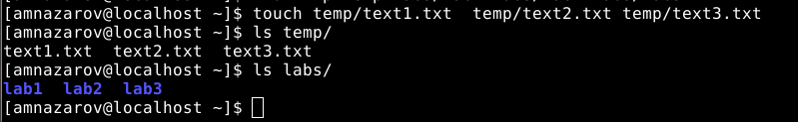Figure 31: создание файлов и вывод команд ls
Также просмотрим labs и temp c помощью ls
Откроем файлы text1 text2 text3 в mcedit
В text1.txt впишем свое имя
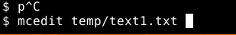Figure 32: Открытие mcedit
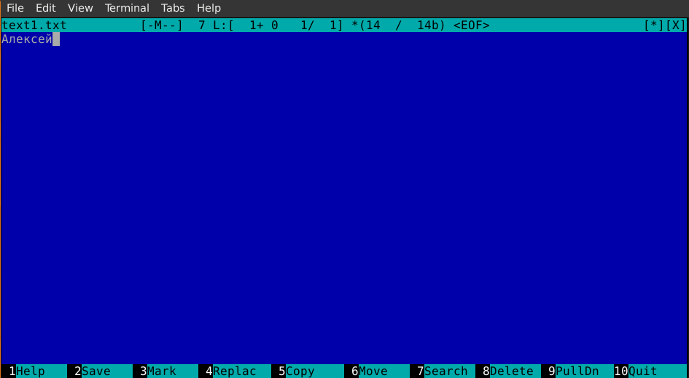Figure 33: Редактор mcedit

Нажмем f10 что бы сохранить
Проделаем также для text2 и text3. Впишем фамилию в text2, группу в text3
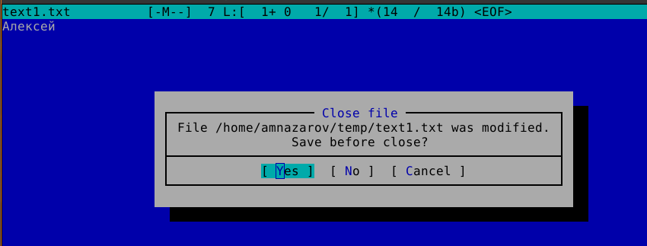Figure 34: Окно закрытия и сохранения файла

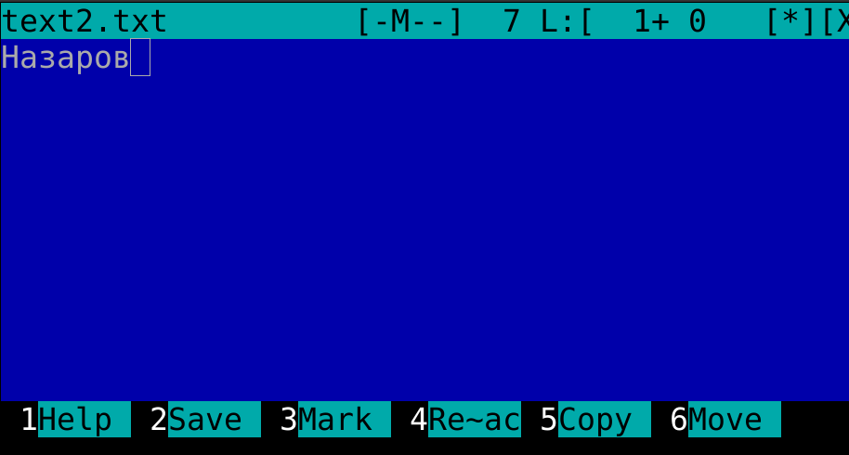Figure 35: mcedit text2.txt. Ввод фамилии
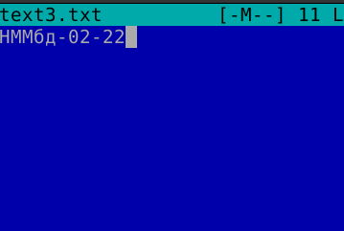Figure 36: mcedit text3.txt ввод группу
Проверим, что файлы изменились, коммандой cat
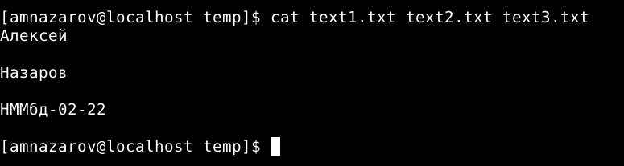Figure 37: Вывод содержимого text1 text2 и text3
Скопируем файлы из ~/temp которые заканчиваются на .txt в labs. Проверим изменения коммандой ls
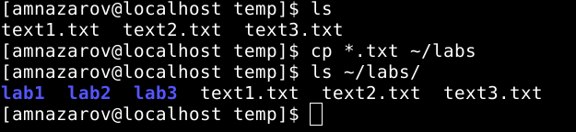Figure 38: Копирование файлов из temp в labs
Переименуем text1.txt в firstname.txt и переместим в lab1
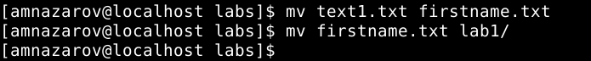Figure 39: Переименование и перемещение text1
Переименуем text2.txt в lastname.txt и переместим в lab2
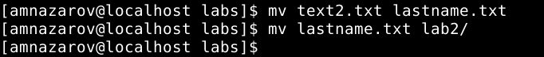Figure 40: Переименование и перемещение text2
Переименуем text3.txt в id-group и переместим в lab3
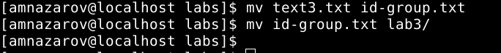Figure 41: Переименование и перемещение text3
Убедимся что операции выполнены верно с помощью ls и cat
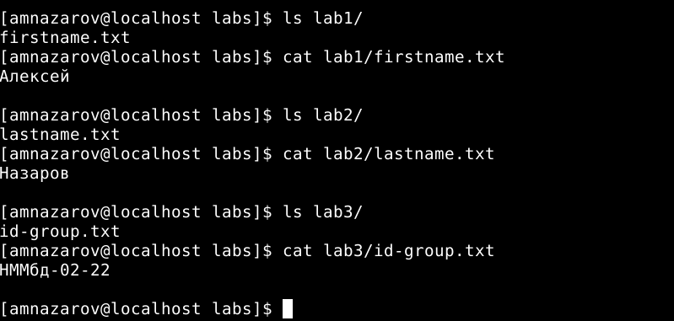Figure 42: Вывод содержимого файлов, которые мы переместили в lab1 lab2 lab3
Удалим все каталоги созданные за время лабораторной работы
Figure 43: Удаление, созданных во время лабораторной, папок

Выводы
В ходе лабораторной работы были приобретены практические навыки работы с командной строкой, взаимодействия с файловой системой, создание, удаление и переименования файлов и папок.
А также мы освоили использование базовых комманд ОС Linux, rm - удаление, cat — вывод содержимого файла, ls — вывод содержимого директории, cd- переход в указанную директорию pwd — вывод абсолютного путя до текущего файла, mkdir — создание папки, touch создание файла.

